项目编号

2012年度高校系统牵手行动•成长计划
项目申报书

项 目 名 称 上海市秋萍小学支教活动
项 目 负 责 人 谢斌
所 在 学 校 上海海洋大学
填 表 日 期 2012年3月6号

共青团上海市委学校部
二○一二年二月
项目基本信息 | 负责人 | 谢斌 |  |  | 性 别 |  | 男 |  | 出生年月 |  | 1991.1
项目基本信息 | 高校全称 | 上海海洋大学 |  |  |  |  | 专业年级 |  | 海洋渔业科学与技术
项目基本信息 | 现学历 | 本科 |  |  | 学 制 |  | 4年 |  | 入学时间 |  | 2010年
项目基本信息 | 项目全称 | 上海市秋萍小学支教活动
项目基本信息 | 结对小学 | 上海市秋萍学校 |  |  |  |  |  |  | 受益人数 |  | 60~70人
项目基本信息 | 申报类别 | （ C ）A.经典伴读 B.艺体发展 C.学业辅导 D.其他类别
项目基本信息 | 通讯地址 | 上海市临港新城沪城环路999号上海海洋大学 |  |  |  |  |  | 邮 编 |  | 201306
项目基本信息 | 通讯地址 |  |  |  |  |  |  | 手 机 |  | 18801771385
项目基本信息 | 指导老师 | 姓 名 |  | 屈琳琳 |  |  |  | 单 位 |  | 上海海洋大学
项目基本信息 | 指导老师 | 职 务 |  | 上海海洋大学海洋学院团委书记 |  |  |  | 手 机 |  | 15692165059
其他成员 | 姓 名 | 性 别 | 年 龄 |  |  | 学 历 |  | 所在单位
其他成员 | 马帅 | 男 | 21 |  |  | 本科 |  | 上海海洋大学
其他成员 | 申雨鹤 | 女 | 21 |  |  | 本科 |  | 上海海洋大学
其他成员 | 葛倩雯 | 女 | 21 |  |  | 本科 |  | 上海海洋大学
其他成员 | 李月 | 女 | 21 |  |  | 本科 |  | 上海海洋大学
校团委  推荐意见 |  | 盖 章  年 月 日
项目目的 |  | 此项目针对外来务工子女，大学生团队与其结对以便能更加全面的了解他们的生活状况，学习水平，以及引入新鲜的元素和先进的教学资源，能够让他们感受到温暖和社会对于他们的关注，同时也能让他们学习到课堂上学习不到的知识，更好地融入校园融入社会。对于大学生团体，我们也提供了一个展示自己，全面了解自己的机会，提高自身实践能力的平台，从另一方面来说，也是对自己人生阅历的扩充，必须要摒弃自私自利的念头，深刻的去融入外来务工人员的生活中，体味一些自己从未体验过的经历，也是一件意义颇丰的事！
项目的实际应用价值和现实指导意义 |  | 每年都有大批来沪随迁子女，他们缺乏必要的关心和呵护，在社会中属于弱势群体，大学生应该伸出援手，提供必要的帮助，能为他们更好的融入新环境而努力！
项目计划与进度 |  | 活动将在三月份左右全面展开，持续一年，每次持续时间为45分钟一节课，帮助提高学习能力，掌握必备的学习技巧。
项目摘要 |  | 1、每周二派志愿者前去支教活动，并提前做好课件  2、与同学进行交流与问答  3、开展一系列有意义的主题活动  4、课余丰富同学们的学习生活
项目详细内容  及经费预算 |  | 见附页
评审意见 |  | 盖 章  年 月 日
注：若有其它补充材料，可以另附。
附件 项目详细内容及经费预算
上海海洋大学青年志愿者服务队成立十五周年以来 作为一个五星级专注于志愿活动的社团，我们一直致力于关爱农民工子女的行动中，针对来沪人员随迁子女，我们也以经典伴读的形式，为其提供阅读机会和指导。对于外来务工人员子女，大学生团体与其结对，更加全面的了解他们的生活状况，学习水平，以及引入新鲜的元素和先进的教学资源，能够让他们感受到温暖和社会对于他们的关注，同时也能让他们学习到课堂上学习不到的知识，更好地融入校园融入社会。
对于大学生团体，我们也提供了一个展示自己，全面了解自己的机会，提高自身实践能力的平台，从另一方面来说，也是对自己人生阅历的扩充，必须要摒弃自私自利的念头，深刻的去融入外来务工人员的生活中，体味一些自己从未体验过的经历，也是一件意义颇丰的事！、
在上海海洋大学青年志愿者服务队已经走过了15个年头，秋萍学校支教活动是自从我校搬到临港新城之后的一个常规活动，我们每周二下午都会有志愿者如期进行支教活动，受到学校同学和老师的热烈欢迎。秋萍学校是九年一贯制的公办学校，在学校有专门的外来民工子弟班，由于这群特殊的孩子，他们远离家乡，来到繁华的大都市上海，这更让我们有颗愿意帮助孩子们的心，为他们奉献出自己的微薄之力。每次活动我们都提前一周准备好上课主题和课件，不能说我们做得课件多么精美、华丽，但我们都用心了，带着我们的爱去了。在过去2011至2012的一整年中，我们的支教人次达200人，支教次数为20次，其中包括几次大型活动（欢乐满校园，“12.5志愿者日”主题活动等）。在学校我们是勤奋学习的大学生，在秋萍学校，我们华丽变成孩子们的老师。
在2012年新学期伊始，我们就已着手于支教活动的全校招新。同学们积极响应，报名、面试现场火爆异常。在此之后，我们已于2012年的3月6日开展了第一次的秋萍小学支教活动，拉开了新学期志愿活动的序幕。在未来规划中，我们着手将秋萍小学支教活动做好、做精，在志愿的过程中不断完善。于此同时，我们也不会局限于一隅，会努力将志愿的温暖带给更多的孩子。
项目内容
对于此次项目来说，我们希望继续延续良好的传统，在校内招募志愿者，每周二派志愿者前去秋萍小学进行支教活动，出发前一周进行详细的备课并做成多媒体课件以供课堂上使用，在时长45分钟的一节课中组织丰富多彩的活动，并在活动中给予一定的科学教育。例如：
- 提供丰富多彩的教学资源
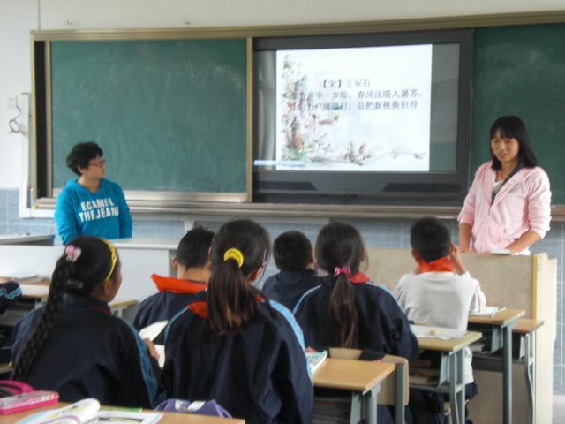
- 积极组织教学之间的互动
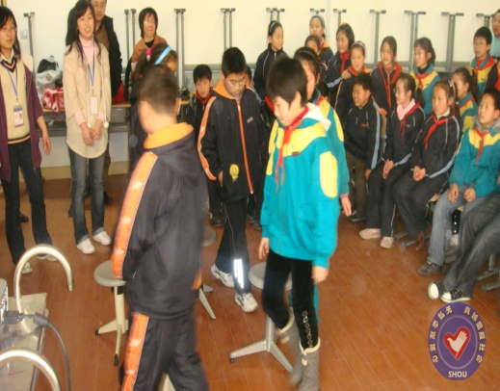
- 组织各种各样的课外活动，魔术等等
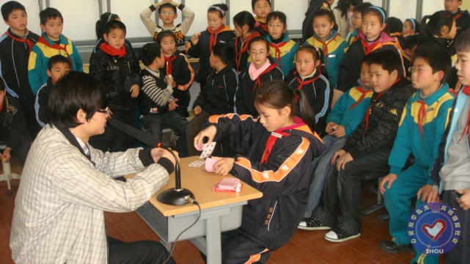
- 给孩子们展示自己的机会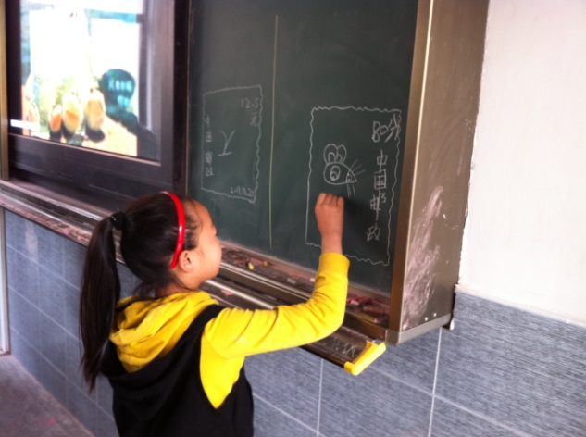并给予一定的奖励等等。

活动经费：
 | 单价（元） | 次数 | 人数（人） | 合计（元） | 备注
车费 | 4 | 20 | 10 | 800
学习用品 | 100 | 20 | ／ | 2000
大型活动 | 400 | 2 | ／ | 800
总计 |  |  |  | 3600

